健康を守るための環境基礎講座 VOC研セミナー第16回
２０１５年の大気から健康を守る対策

主催：ＮＰＯ化学物質による大気汚染から健康を守る会：ＶＯＣ研
理事長 森上展安

日時：２０１５年５月２４日（日） １３時３０分～１５時３０分

会場： (株)森上教育研究所 セミナー室
（東京都千代田区九段南3-4-5､フタバ九段ビル３階）

プログラム
- １．１３時３０分～１４時３０分
「好酸球刺激反応試験による原因物質試験方法」 内田義之理事
IgEではわからないいつかどこかで受けた影響原因物質を確かめられたら、的確な医学的対応と的確な環境対策が出来るのでは？

２．１４時３０分～１５時３０分
「現在までに分かった大気汚染の実際と今後の対策」 ＶＯＣ研会員
分析調査で分かってきた大気汚染の実像と、これからの対策の道筋は？

連絡先： ℡:080-6593-2768、Ｆ:03-3264-1275 voc@kxe.biglobe.jp
ＵＲＬ：http://npovoc.org/main/セミナー参加費：1000円、当日受付。
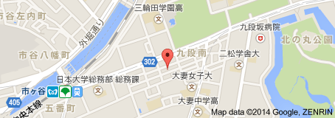
当日問合せ：
080-6593-2768

